**راهنمای جستجو در منابع کتابخانه**

**جهت جستجوی منابع کتابخانه مرکزی:**

-ابتدا وارد سایت کابخانه دانشکده طب ایرانی شده

2-سپس در صفحه اصلی روی نرم افزار جستجوی کتابخانه می رویم

یا وارد آدرس مستقیم **centrallib.iums.ac.ir** شوید.

3- اکنون صفحه ای نمایش داده میشود که امکان جستجوی مقدماتی و جستجوی پیشرفته برای شما فراهم  است.

**جستجوی مقدماتی:**

✓ امکان جستجو بر اساس همه منابع، کتاب، پایان نامه و مجالت وجود دارد.

✓ گزینه کتاب را انتخاب نمایید.

✓ کلید واژه مورد نظر فارسی یا انگلیسی را در فیلد جستجو وارد نموده سپس روی آیکون جستجو کلیک  نمایید.

✓ برای مشاهده اطالعات بیشتر در نتایج بازیابی شده، روی نتیجه جستجوی مورد نظر خود کلیک نمایید.

**جستجوی پیشرفته**

✓ جهت انجام جستجوی پیشرفته، بر روی گزینه جستجوی پیشرفته در صفحه اصلی جستجو کلیک نمایید

. ✓ صفحه ای مطابق شکل زیر برای شما نمایش داده میشود که شامل فیلدهای مختلف است.

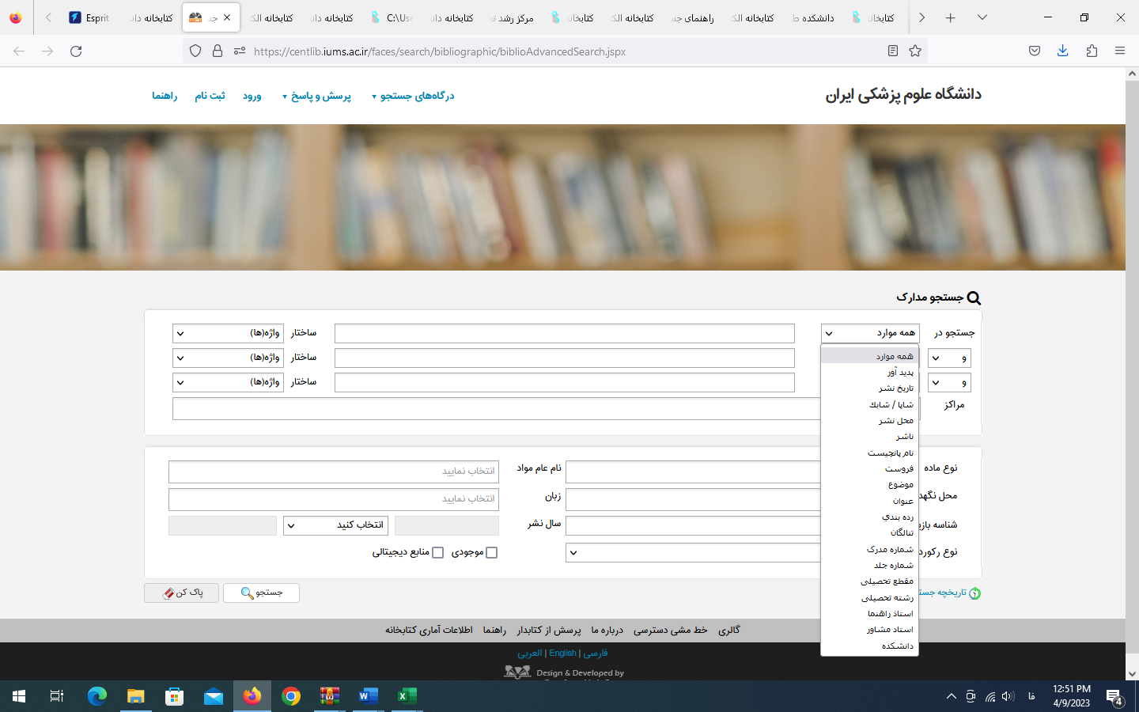

1- گزینه همه موارد شامل: عنوان، تاریخ نشر، پدیدآور، موضوع و .... میباشد.

2- در فیلد مراکز شما میتوانید نوع مراکز یا کتابخانهای که مد نظرتان میباشد را انتخاب نمایید.

3-در فیلد نوع ماده نیز منابع کتابیفارسی یا لاتین را انتخاب نمایید.

✓ در نهایت پس از پرکردن فیلدهای که الزم میدانید گزینه جستجو را انتخاب نمایید.

✓ در نتیجه جستجوی انجام شده صفحه ای مانند صفحه ذیل برای شما باز می شود که با کلیک روی هر

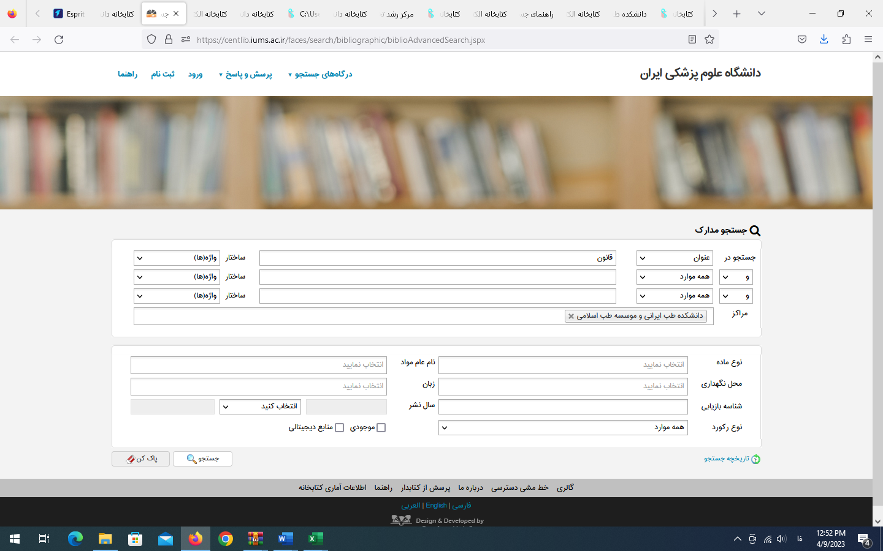

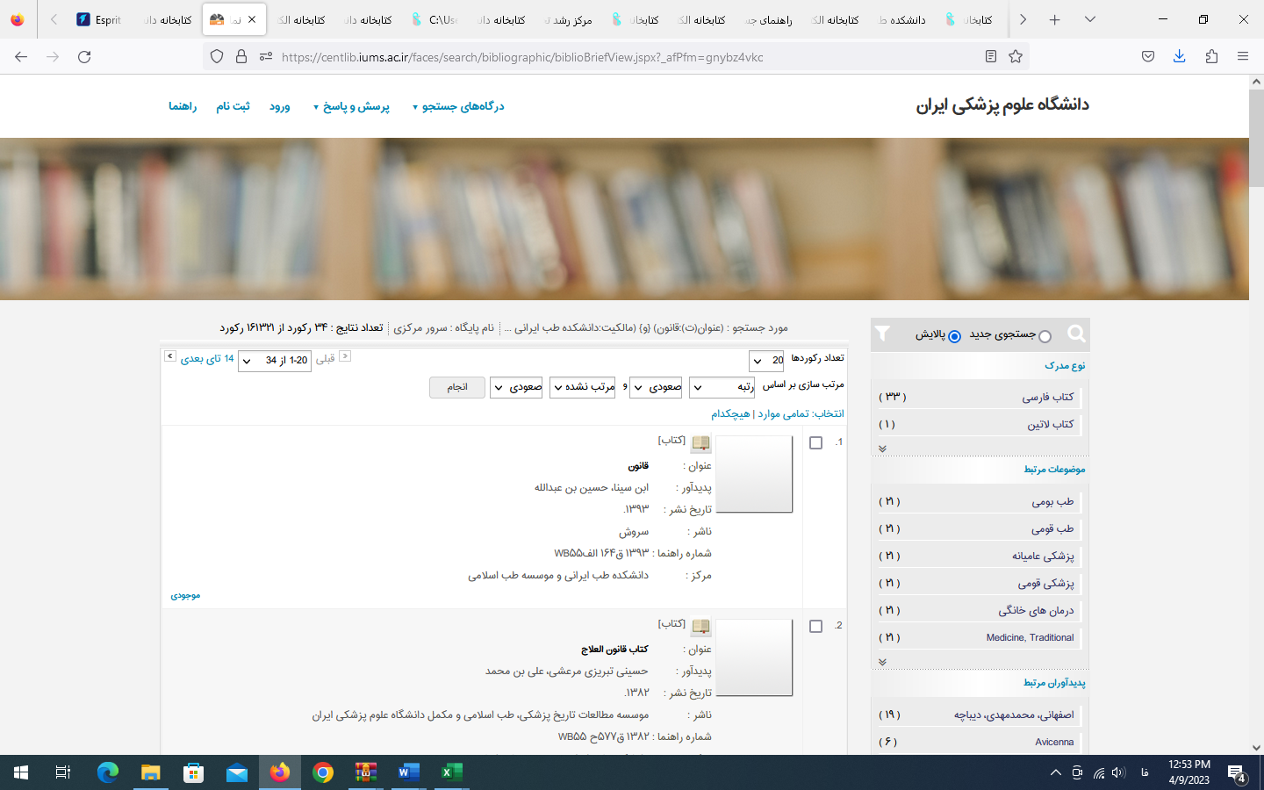

✓ با مراجعه به بخش مخزن کتابخانه و (ارائه شماره راهنما رده بندی پزشکی( میتوانید کتاب مورد نظر  را دریافت نمایید.

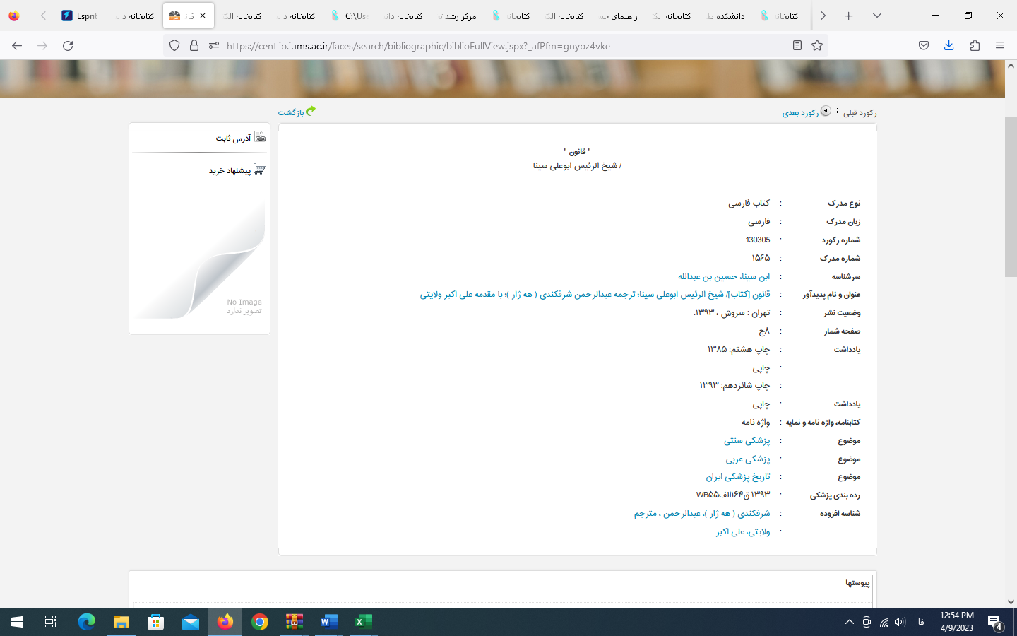

کتابخانه دانشکده طب ایرانی :مراجعه حضوری خیابان وحدت اسلامی نبش خیابان بهشت دانشکده طب ایرانی

تلفن تماس: 55580388 داخلی 405